Flow123d – validační úlohy

Aleš Balvín, Milan Hokr, Jan Březina
Technická univerzita v Liberci

Obsah

1 Úvod 2
1.1 Specifikace a základní informace o úloze 4
1.2 Další použité softwary při validaci 5
1.2.1 OpenGeoSys (OGS) 5
1.2.2 PFLOTRAN (PFT) 6
1.3 Měřená data 6
1.3.1 Měření ve štole 6
1.3.2 Odvození infiltrace 7
1.3.3 Přirozené stopovače 8
1.4 Koncepční model 9
1.4.1 Geometrie 10
1.4.2 Okrajové podmínky 11
1.5 Síť úlohy 12
2 Verifikace s jinými softwary 14
2.1 Výsledky 14
2.1.1 Kalibrace hydrauliky - ustálený stav 14
2.1.2 Porovnání neustáleného proudění 15
2.1.3 Porovnání transportu pulzu 17
2.1.4 Bodové porovnání transportu 19
2.1.5 Porovnání transportu reálného stopovače 21
3 Porovnání s měřením (validace) 23
3.1.1 Model neustáleného toku vůči měřeným datům – všechny softwary 23
3.1.2 Výsledky kalibrace neustáleného toku vůči měřeným datům – F123D 24
3.1.3 Výsledky – porovnání transportu reálného stopovače 26
4 Závěr 27
5 Literature 27
6 Příloha: Vstupní soubory simulací 27

Úvod
Pro rozsáhlé výpočetní programy je k jejich certifikaci SÚJB možno vyžadovat zpracování validačních úloh. Tento dokument předjímá požadavek na zpracování validační úlohy a prezentuje porovnání výsledků programu Flow123d ve verzi 2.1.0 (F123D) s výstupy programů PFLOTRAN (PFT) a OpenGeoSys (OGS) a dále porovnání vůči měřeným datům. Verze programu 2.1.2 předkládaná k certifikaci obsahuje oproti verzi 2.1.0 pouze drobné opravy, které nemají vliv na výsledky provedených výpočtů.

Požadavek směrnice (VDS30) ohledně dokumentace validačních úloh předpokládá validaci pomocí porovnání výstupu software pro přesně danou úlohu vůči referenčním datům pocházejícím z měření (validace) nebo referenčního software (verifikace). Pro modely komplexních systémů však takto chápaná validace více vypovídá o uživateli software nežli o kvalitě samotného software. Obecně je rozdíl mezi měřením a vypočtenou hodnotou způsoben:

- Rozdílem mezi realitou a koncepčním modelem (definuje, které procesy zanedbáme). Tento druh chyb je dán volbou koncepčního modelu, jehož komplexnost je obvykle limitována, zejména množstvím dostupných dat o reálném fyzikálním systému. Volba koncepčního modelu závisí především na zkušenostech uživatele.
- Rozdílem mezi tím jak probíhají uvažované fyzikální procesy a jak je popíšeme pomocí rovnic (matematický model). Druhý druh chyby je způsoben zjednodušujícími předpoklady o komplexnosti probíhajících procesů. Volba matematického popisu je obvykle standardní, ale tato volba je omezena možnostmi použitého software.
- Chybami v parametrech matematického modelu. Některé parametry matematického modelu lze ztotožnit s měřenými veličinami, jiné (vnitřní) parametry je nutno určit kalibrací, která znamená nalezení parametrů modelu tak, aby výstupy nejlépe odpovídaly měření. Tento druh chyby tedy zahrnuje i chyby ve ztotožnění simulovaných a měřených veličin a nepřímo zahrnuje i chyby měření.
- Rozdílem mezi přesným řešením a numerickým řešením. Tento druh chyby lze ovlivnit volbou numerické metody, která je omezena možnostmi programu a jemností výpočetní sítě.
- Chybami v implementaci numerické metody. Poslední druh chyby je vlastností software a lze ho odstranit pečlivým testováním.

V tomto kontextu lze porovnáním výsledků dvou software (verifikací) na stejném matematickém modelu ověřit správnost implementace (5.) a vhodnost numerické metody (4.). Naproti tomu porovnání vůči měřeným datům (validace) zahrnuje i první tři chyby, které pouze omezeně souvisí s použitým software. Tyto zdroje chyb jsou však dominantní v případě komplexního systému jako je horninové prostředí zejména z důvodu nedostatku dat. Validaci vůči měřeným datům je tedy třeba chápat jako ověření, že software implementuje dostatečně obecný model, který je schopen dosáhnout alespoň kvalitativní shody s měřenými daty. Slabším pozitivním výsledkem je úspěšná kalibrace modelu, silnějším výsledkem je prediktivní schopnost nakalibrovaného modelu. Na tomto místě je vhodné poznamenat, že předmětem certifikace není software jako takový, ale vhodnost jeho použití uživatelskou organizací na daný druh problémů.

Tento dokument prezentuje jak verifikaci software Flow123d vůči podobným programům tak validaci vůči měřeným datům. Verifikace je provedena vůči programům OpenGeoSys (OGS) a PFLOTRAN (PFT), přičemž každý ze tří porovnávaných programů používá jinou numerickou metodu a má mírně jiné možnosti. Validace je v případě modelu proudění součástí kalibrace dvou parametrů modelu na velké množství měřených dat, přičemž je dosaženo relativně dobré shody s měřením. V případě modelu transportu je kalibrace provedena pomocí časů zdržení a následně validována vůči měření koncentrací na výstupu.

Specifikace a základní informace o úloze
Jako formální „validační úloha“ byla vybrána jedna z úloh řešených v rámci Task C2 projektu Decovalex-2015 a to varianta modelu M2. Samotné řešení v projektu obsahovalo několik dílčích simulací a řešených otázek, proto bylo nutné úlohu přeformulovat a vybrat konkrétní sadu procesů a dat k simulaci a ověření. Úlohu je nutno vnímat jako sadu dílčích na sebe navazujících simulací. Motivací pro výběr byly následující aspekty, které zároveň vymezují předmět a způsob testování:

- přítomnost pukliny (tj. test propojení subdomén 2D-3D )
- úloha zahrnuje proudění i transport látky (stopovače)
- porovnání řešení s jinými softwary (v mezinárodním týmu DECOVALEX 2015)
- kalibrace na měřené hodnoty průtoků a koncentrací stabilních stopovačů (pro vybrané případy)

Předkládaná úloha byla navržena na základě dlouhodobého výzkumu na lokalitě vodárenské štoly Bedřichov v Jizerských horách v souvislosti s výzkumem granitového horninového masivu jako ekvivalentu pro hlubinné uložiště vysoko-radioaktivního jaderného materiálu (HÚ). Štola prochází zcela neporušenou horninou do hloubky 150 metrů a její prostředí se velmi podobá prostředí HÚ, proto byla v minulosti využita jako podzemní laboratoř (Žák et al, 2009, Klomínský and Woller, 2010).

Štola o délce 2600 metrů spojuje vodní nádrž Josefův důl na východoseverovýchodě s úpravnou vody v Bedřichově na západojihozápadě. Štola byla ražena v letech 1980-1981. Prvních 890 metrů z jihozápadu velkým vrtacím strojem (tunnel boring machine - TBM) a zbývající část byla střílena.

Na lokalitě probíhá dlouhodobý monitoring od roku 2003 hydrologických, geologických, chemických a dalších veličin umožňujících zkoumat probíhající procesy v žulovém masivu. Z hlediska hydrologie je největší vtok pozorován v mělké části v intervalu staničení 50 až 100 m od vstupu ze západu a ve staničení 2200 m až 2450 m. V těchto místech je skála zpevněna železobetonem a jsou zde instalovány hadice pro odvod vody akumulované za zpevněním. V částech s nejvyšším nadložím jsou krátké intervaly s výtoky vody z rostlé skály a několik míst s puklinami nebo puklinovými zónami se středně silnými až silnými vývěry. Hydrologické podmínky v nadloží tunelu jsou schematizovány na Obr. 1.

Pro měření hydraulických charakteristik masivu byla vybrána místa ve štole, která reprezentují tekoucí a kapající vývěry, vývěry v mělkých a hlubokých částech štoly, a vývěry nacházející se v rostlé skále oproti vývěrům v částech štoly se zpevněným betonovým krytem. Tato měření neobsáhnou všechnu vytékající vodu, spíše reprezentují změny v čase. Celkový příspěvek vody v jednotlivých částech je měřen ve sběrném kanálu v podlaze štoly.

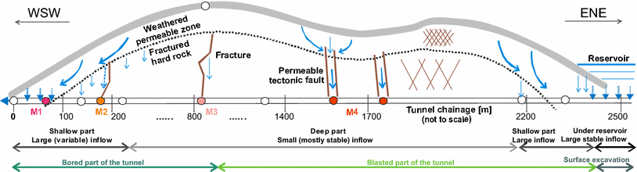
Obr. 1: Profil tunelu – technické a hydrogeologické podmínky.

Další softwary použité při validaci
Numerické softwary použité pro validaci výsledků jsou založeny na obecně známých fyzikálních zákonech: Darcyho zákonu a rovnici kontinuity. Softwary byly použity pro simulaci hydraulických a transportních problémů. V zásadě při výpočtu stejně zadané úlohy se stejnými parametry a stejným koncepčním modelem je nutné dojít ke stejným nebo podobným výsledkům. Mírné rozdíly ve výsledcích mohou být způsobeny zejména rozdílností použitých numerických metod a odlišnostmi ve výpočetních sítích.

OpenGeoSys
OpenGeoSys (OGS) je numerický kód založený na metodě konečných elementů vyvíjený od roku 1986. Na začátku byl kód určen pro simulaci toku a transportu látky v puklinových sítích. Posléze byl rozšířen na multifyzikální kód (OpenGeoSys – OGS), který může simulovat termo-hydro-mechanicko-chemické procesy v podzemí, jako jsou geotermální výměníky, úložiště CO2, hlubinné úložiště radioaktivního odpadu a jejich dlouhodobé změny jako i management kvality podzemní vody.

Pro simulaci toku a transport v puklinovém prostředí byly použity speciální metody, které diskretizují pukliny a puklinové prostředí za použití 2D konečných elementů a okolní skálu jako 3D elementy (Obr. 2). Při spojení puklinových elementů a elementů homogenního masivu musí být garantována rovnice kontinuity pro hmotu i tok vody. Výhoda této metody je v redukci neznámých pro puklinové plochy.
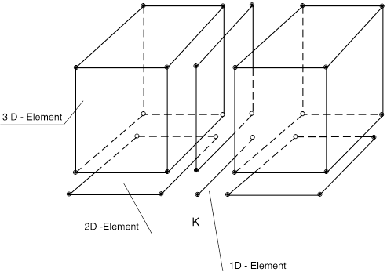
Obr. 2: Libovolná kombinace prvků všech rozměrů.

PFLOTRAN
Výpočetní kód PFLOTRAN (PFT) umožňuje paralelní výpočty multifázového, vícesložkového, neizotermního reaktivního proudění a transportní část kódu umožňuje simulaci koncentrací látky v různém prostředí ve 2D a 3D heterogenní doméně. Pro všechny simulace byla použita Richardsova rovnice, která simuluje změnu nasycení jednofázového proudění a transportu. PFLOTRAN řeší rovnice za použití plně implicitní metody, metodou konečných objemů. Je to objektově orientovaný kód naprogramován ve FORTRANu 90.

Měřená data
Měření na lokalitě a v jejím okolí provádí z různých důvodů více institucí včetně Technické univerzity v Liberci. Celkově se jedná o měření z oblastí hydrologie, hydrochemie, meteorologie, geomechanicky, seismicky apod. Ke všem zmíněným měřením bylo přihlíženo při tvorbě konceptuálního modelu.

Měření ve štole
Hlavní měřená data, která kvantifikují hydraulické vlastnosti, jsou hodnoty průtoku. Pro naši úlohu bylo vycházeno z těchto měření:

- Ruční měření průtoku z vybraných vývěru od roku 2006 ve 14 denním cyklu.
- Ruční měření průtoku ve sběrném kanálu v portálu tunelu ve 14 denním cyklu od roku 2006.
- Ruční měření průtoku ve sběrném kanále na čtyřech místech v tunelu (vzniklo pět oddělených sekcí), měřeno dvakrát v roce 2004.
- Automatické měření průtoku z vybraných vývěrů od roku 2010 do dnes.
- Měření průtoku ve sběrném kanále pomocí injektáže stopující látky v roce 2012.
- Automatické měření průtoku na čtyřech místech ve sběrném kanále, kde je instalován měřící přeliv.

Uvedená měření jsou použita pro odhad průtoku vývěru z pukliny a pro odhad průsaku ze skalního masivu (sběrný kanál). Nejsou použita přímo, ale pro kalibraci vnitřních parametrů modelu a pro pozdější validaci vůči těmto měření.

Odvození infiltrace
Pro odvození infiltrace byla použita další měření na povrchu, která jsou různého druhu:

- Teplota a srážková data jsou sbírána v meteorologických stanicích v okolí v rámci celostátní sítě meteorologických stanic (systematický sběr od roku 2010).
- Vlastní měřící stanice s měřením teploty půdy a vlhkosti od dubna 2011 (15 minutový interval).
- Infiltrace vody na povrchu nad tunelem měřena pomocí lysimetru (určuje množství vsáklé vody) od ledna 2010 a na stejném místě je měřen obsah vody v půdě od listopadu 2011, doplňuje a potvrzuje kvantitativně případy s velkou infiltrací.
- Hladina vody ve vodní nádrži, průtok ve vybraných tocích v okolí (hodinová data), a chemické složení srážek (měsíčně). Vše sbírané jinou institucí.
- Teplota půdy měřená na dvou místech (les a louka) nad tunelem od srpna 2008.

Transformace srážek na infiltraci byla provedena na základě dostupných dat z nedalekého experimentálního povodí Uhlířská a údajů z lysimetru nad tunelem s přihlédnutím k srážkoměrným stanicím v okolí tunelu. Infiltrace do modelu je odhadnuta na 20% průměrné hodnoty ročních srážek (1000 mm), což je 200mm za rok. Pro model s ustáleným prouděním předepisujeme tok 6,3 × 10⁻⁹ m/s. Pro neustálené modely existuje několik variant infiltrace (Obr. 3):

- A1: uniformní infiltrace 200 mm/rok (6,3 × 10⁻⁹ m/s)
- A2: 20 % měřené infiltrace v měsíčním kroku
- A3: infiltrace vztažená vzhledem k odtoku a normalizována na 20% pro každý hydrologický rok (říjen až listopad) v měsíčním kroku
- A3x: Infiltrace vychází z varianty A3, přičemž je stanovena mez, kdy je definované suché období a infiltrace nulová (6 mm/měsíc).
- A4 jsou převzata data z A3x a normalizována na 200 mm/rok pro každý hydrologický rok.

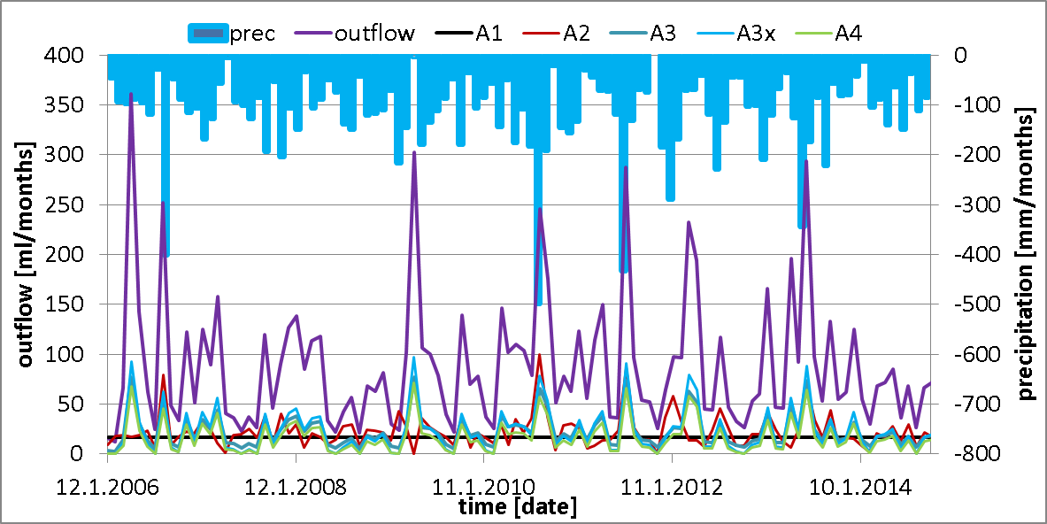
Obr. 3: Srážky a odtok z povodí Uhlířská a varianty infiltrace odvozené z odtoku a ze srážek (kódy jsou v textu)

Přirozené stopovače
Přirozené stopovače jsou použity pro určení tokové cesty mezi infiltrací a vývěrem, zahrnují v sobě informaci o čase (stáří vody). Jsou dostupná následující měření:

- Měření koncentrace stabilních izotopů deuteria (δ²H) a kyslíku 18 (δ¹⁸O) ve vývěru v tunelu od února 2010 (měřeno společně s ručním měřením průtoku).
- Stabilní koncentrace izotopů deuteria (δ2H) a kyslíku 18 (δ18O) ve srážkách (z povodí Uhlířská).
- Zdánlivý věk vody odvozen z koncentrace 3H/3He (data z projektu s IAEA Isotope Hydrology číslo 16335).

Časová řada koncentrace stabilních izotopů ve srážkách byla transformována do časové řady, která uvažuje i sněhovou pokrývku a tání. Když byla přítomna v zimních měsících sněhová pokrývka, tak byly stabilní stopovače pozdrženy do měsíců s táním.

Zatímco koncentrace izotopů ve srážkách vykazují zřejmou sezónní variabilitu (hlavně v závislosti na teplotě) tak měřené izotopy ve vývěrech v tunelu vykazují malou variabilitu zhruba 1/10 variability ve srážkách (Obr. 4). Variabilita sezónních výkyvů se u vývěrů snižuje v závislosti s tloušťkou nadloží. Pro naši úlohu byl vybrán pramen V6 v hloubce 39 metrů protože ostatní prameny v hlubších částech tunelu již vykazovali značně sníženou variabilitu pravděpodobně díky výraznému míchání se starou vodou. U mělčího pramene, než je vybraný V6, zase dochází k jeho vysychání, což naznačuje jiný koncept toku vody do pramene (voda neteče z pukliny, ale přípovrchovou rozpraskanou zónou po méně vodivém masivu). Graf závislosti variability koncentrací na hloubce pro čtyři prameny reprezentující různé hloubky je zobrazen na obrázku Obr. 5.

Opět jsou měření použita nepřímo pro kalibraci vnitřních parametrů modelu transportu a pro následnou validaci modelu na měřená data.

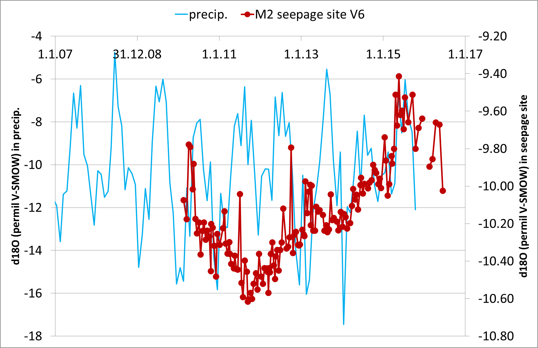
Obr. 4: Porovnání měření koncentrace stabilních isotopů na povrchu a v tunelu. Časová variabilita na výtoku v tunelu je přibližně 1/10 variability na povrchu.

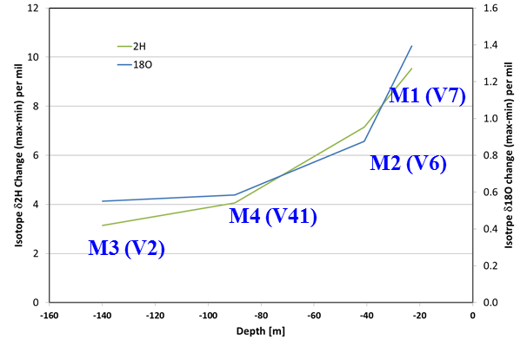
Obr. 5: Závislost variability koncentrace na hloubce vývěru v tunelu.

Koncepční model

Více než vybrané softwary ovlivňuje výsledky modelů koncepční model. Koncepční model zvolený v tomto případě vychází z dosavadních znalostí a kontextu měření na lokalitě. Je uvažován tak, aby zachytil veškeré důležité jevy a procesy. Reprezentuje vývěr na staničení 142 metrů značeném V6. Je to vývěr se silným výtokem z puklinové zóny.

Uvažujeme model bez tvaru terénu reprezentující část tunelu s konkrétní hloubkou. Schématický nákres je na Obr. 6a. Uvažujeme dvojitou symetrii kvůli numerickému zjednodušení úlohy (Obr. 6b). Model zachycuje promíchávání vody z pomalejšího toku v hlubokém masivu a rychlejšího toku skrz puklinu/puklinovou zónu a dále odlišnost mělké vodivé vrstvy od hluboké méně vodivé vrstvy. Koncepce modelu je realizována kombinací 3D domény kontinua skalního masivu (matrice nebo sítě s malými puklinami) a 2D domény puklin/puklinových zón.

Koncepční model musí odpovídat také možnostem použitých softwarových nástrojů. To se projevuje zejména u diskretizace puklinové zóny, která je řešena buď jako 2D plocha (F123D, OGS) nebo jako 3D elementy (PFT). Pro složitější koncepční model není k dispozici dost dat. Zvolený koncepční model je vhodný, jak pro kalibraci na měření, tak pro porovnání mezi jednotlivými softwary.

Geometrie
Rozměry modelu jsou: 400 m hloubka, 200 m podél tunelu a 600 m kolmo na tunel. Je uvažována dvojí symetrie (Obr. 8):

- ve směru kolmém na tunel (300 m symetricky)
- ve směru podél tunelu (100 m symetricky)

Tunel je umístěn v místě vývěru v hloubce 36 m. V modelu uvažujeme puklinovou zónu o šířce 1 metr. Do hloubky 20 metrů pod povrchem je uvažována mělká rozpukaná zóna.

Definujeme tři základní komponenty modelu
- 3D mělkou vodivou vrstvu s hydraulickou vodivostí K_{up}
- 3D hlubokou vrstvu s hydraulickou vodivostí K_{deep}
- Vertikální puklinu či puklinovou vrstvu s transmisivitou T_{fr} (získána z tloušťky pukliny a hydraulické vodivosti K_{fr}

V schématickém nákresu obrázku Obr. 6a je v levé části zobrazen vertikální řez podél tunelu (šedý proužek) a v pravé části je zobrazena vertikální sekce kolmá na tunel (šedé kolečko).

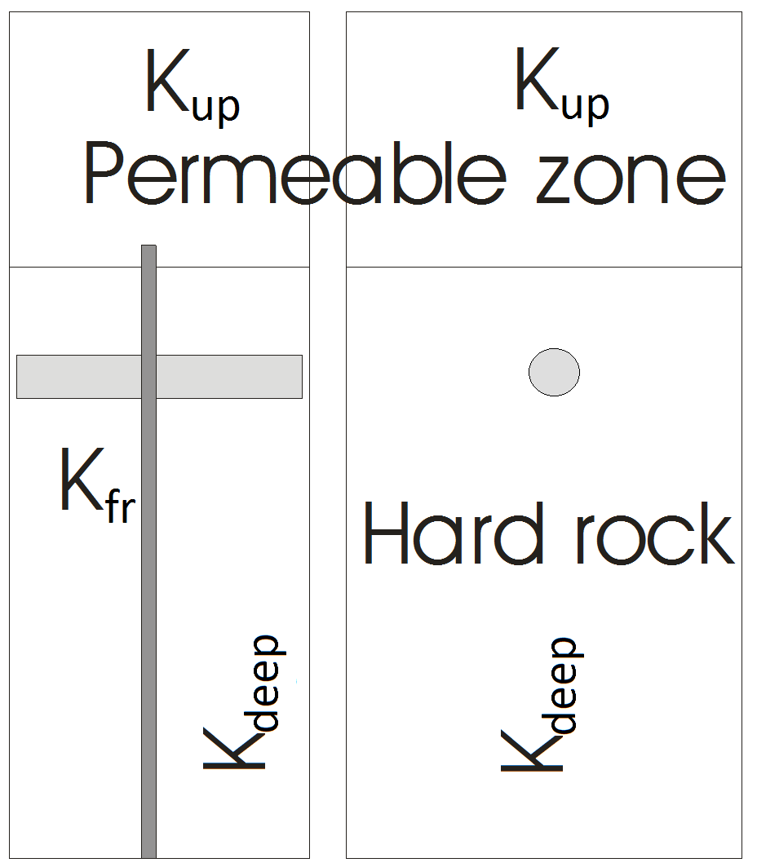
Obr. 6: (a) Konkrétní uspořádání modelu M2 s reálnou pozicí tunelu. Kvůli numerické diskretizaci je puklina/puklinová zóna uvažována až k povrchu; (b) Koncept modelu s vyznačenou skutečnou výpočetní oblastí po uvážení symetrie.

Okrajové podmínky
Okrajové podmínky zobrazené na obrázku Obr. 8 reprezentují reálné hodnoty a v základních rysech postihují realitu i přes její zjednodušení.

Základní fyzikální vlastností modelu je proudění, které je odvozeno především od vývěru do tunelu. Skalní masiv okolo tunelu je předpokládán jako plně nasycený (s výjimkou velmi blízké části u tunelu). Hladina podzemní vody (HPV) je uvažována přibližně s povrchem modelu (popř. několik metrů pod povrchem). Fluktuace HPV je uvažována jako minimální a je předpoklad, že se pohybuje v rámci mělké vodivé vrstvy.

Na povrchu modelu je předepsána reálná hodnota infiltrace, aby model měl správnou bilanci vody a transportované látky. Okrajové podmínky zadáváme na mělkou přípovrchovou vrstvu tak, aby přebytečná voda odtékala z modelu přípovrchovou vrstvou (jakoby do intravilánu) a ne do modelu do tunelu. V úloze je tedy uvažována předepsaná hydraulická výška na vnější straně modelu na přípovrchové rozpukané vrstvě naproti tunelu (v obrázku Obr. 8 je tato část modelu označena červeně s nápisem „piezometric head“). Přítok do tunelu může být větší nebo menší dle předepsaného toku na povrchu modelu. Hydraulická výška není změřená veličina a její výpočet z infiltrace je možný pouze pro realistickou topografii v mnohem větším měřítku, než je tento model. Přímo nad tunelem se může hladina podzemní vody měnit v závislosti na předepsané infiltraci (sezónní změny). Je předpokládán převažující vertikálního toku v masivu, a tudíž na vertikálních stěnách je předepsán podmínka nulového toku (Obr. 8). Na spodku modelu je předepsána konstantní hodnota tlaku vzhledem k vlivu toku v údolí pod vyústěním tunelu (Obr. 7). Atmosférický tlak je předepsán na stěnu tunelu. Všechny okrajové podmínky jsou předepsány jak na 2D tak i na 3D doméně.

Obr. 7: Nákres konceptu pro model M2 respektující topografii okolí tunelu („small-scale model“).

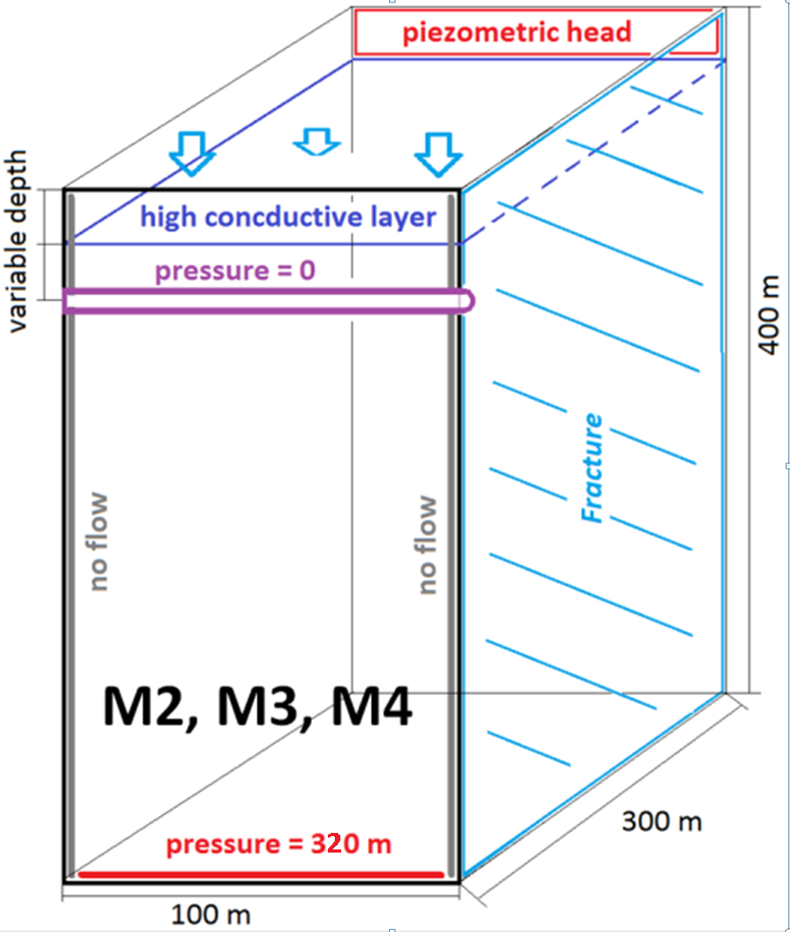
Obr. 8: geometrie i s okrajovými podmínkami modelu M2.

Síť úlohy

Každý software má jiný formát sítě a každý má svou vlastní diskretizaci se zjemněním v následujících oblastech (Obr. 9):

- Přípovrchová zóna – důležitá pro redistribuci do následujících domén
- Přípovrchová zóna na styku s puklinou – díky intenzivnímu pohybu vody z připovrchové zóny do pukliny
- Oblast pukliny nad tunelem v místě největší infiltrace vody do pukliny z připovrchové vrstvy
- Na styku pukliny a tunelu a okolního masivu

Počet elementů a bodů (Tabulka 1) je různý pro různé softwary. Softwary OGS a PFT používají strukturovanou síť hexagonálních elementů a F123D používá nestrukturovanou síť tetraedrů s větší možností změny velikosti elementu v oblastech zájmu a mimo ně. Pro minimalizaci vlivu diskretizace a numerické disperze na výsledky byla provedena analýza výpočetní sítě s různou mírou zjemnění.

Tabulka 1: Počet bodů a elementů diskretizace jednotlivých softwarů.
 | M2
F123D nodes coarse | 2547
F123D elements coarse | 12481
F123D nodes fine | 15096
F123D elements fine | 72716
OGS nodes | 149293
OGS elements | 144863
PFT nodes | 118755
PFT elements | 111496

F123D používá pro tvorbu sítě software GMSH (Geuzaine et al. 2009). Čtyřstěny jsou použity pro diskretizaci skalního masivu a trojúhelníky pro diskretizaci pukliny. Pro zjednodušení a lepší zjemnění diskretizace byla síť rozdělena do menších bloků. V rámci testování přesnosti výpočtů byla provedena analýza několika různých zjemnění sítě a byla vybrána síť nejméně ovlivňující výsledný tok a transport (v tabulce Tabulka 1 zobrazeny varianty „fine“ a „coarse“). OGS používá pro generování výpočetní sítě generátor GINA. Hexadrony jsou použity pro diskretizaci skalního masivu a obdélníky pro 2D puklinu/puklinovou zónu. PFT počítá s nestrukturovanou čtyřbokou sítí konstruovanou v generátoru CUBIT. PFT je 3D kód a tedy všechny elementy jsou v 3D na rozdíl od možného propojení 3D a 2D elementů u softwarů F123D a OGS. PFT aproximuje puklinu 3D elementy s šířkou 1 m a vodivostí a porozitou dle kubického zákona.

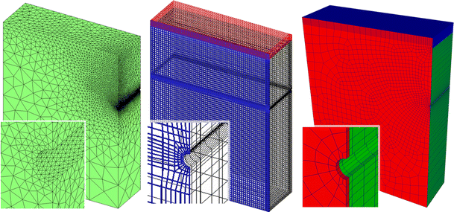
Obr. 9: Diskretizace modelu M2 v pořadí F123D, OGS a PFT.

Verifikace vůči ostatním software
Cílem verifikace je porovnat výsledky rozdílných softwarů na stejně zadané úloze s totožným konceptuálním modelem. Softwary řeší stejné rovnice za použití jiných numerických metod.

V první fázi jsou porovnávány výsledky hydraulického modelu na hodnotách hydraulické vodivosti. Modely jsou kalibrovány na hodnotu výtoku z pukliny a z masivu do tunelu. Další porovnání probíhá na neustálené hydraulice za použití předchozích kalibrovaných hodnot hydraulické vodivosti ustáleného stavu.

Výsledky

Kalibrace hydrauliky - ustálený stav
Hydraulické modely byly vytvořeny jako předstupeň kalibrace modelu na reálná data přirozených stopovačů a jejich dobu zdržení. V sekcích dole jsme se soustředili na porovnání a popsali rozdíly v řešení definice úlohy anebo speciální kroky a myšlenky aplikované v řešení, důležitá vysvětlení a vztahy mezi modely, kódy a výsledky.

Porovnání softwaru F123D s ostatními dvěma softwary bylo provedeno na výše definované úloze s rozdílnou numerickou formulací (tím se rozumí diskretizace, aproximace algoritmů, …). Porovnání je uvažováno jako inverzní problém. Kalibrované hydraulické parametry jsou porovnávané pro zadaný výtok odpovídající měření.

Hydraulická vodivost hluboké 3D domény byla kalibrována na výtok z pevné skály a transmisivita z 2D domény byla kalibrována na výtok z pukliny/puklinové zóny. Horní vrstva modelu má vhodně zadanou vodivost (K_{up} = 1 × 10⁻⁶) pro udržení horizontální hladiny podzemní vody a pro kontrolu hydrostatické okrajové podmínky na vnější straně modelu v přípovrchové vrstvě. Pro software F123D byl použit kalibrační nástroj UCODE, pro software PFT kalibrační nástroj DAKOTA. Kalibrace modelu v software OGS (vzhledem k absenci kompatibilního kalibračního nástroje) byla provedena manuální úpravou parametrů nalezených kalibrací F123D modelu.

Dále bylo při kalibraci kontrolováno také tokové pole vzhledem k předpokladům koncepčního modelu. Většina vody vytéká z modelu přípovrchovou zónou. Model je plochý, ale na vnější straně přípovrchové vrstvy je předepsána piezometrická výška, což způsobuje sklonění hladiny podzemní vody. Tlakové pole je skloněno směrem od strany modelu s tunelem směrem k vnější straně. Nejvyšší tlak je 15 m, nejnižší tlak 0 m. Vertikální rychlostní pole v hluboké 3D doméně a v puklině je zakřiveno drenážním efektem tunelu zhruba uprostřed poloviny délky modelu (v kolmém směru na tunel), což potvrzuje vhodnost velikosti modelu. Celkový výtok z modelu je dominantní na vnější straně s malým příspěvkem toku do pukliny. Kalibrovaný model je kvantitativně správný.

Výsledky jsou prezentovány v tabulce Tabulka 2. Hodnoty hydraulických vodivostí jsou přímo kontrolovány kalibrovanými hodnotami (hydraulická vodivost pukliny K_{fr} výtokem z pukliny a hydraulická vodivost masivu K_{deep} výtokem z masivu). Hodnoty jsou v souladu s dříve publikovanými hodnotami Hokr at al 2014a. Díky tomu jsou realisticky potvrzeny zjednodušující předpoklady.

Výsledky kalibrace softwarů F123D a OGS jsou téměř totožné. U PFT může být rozdíl způsoben vlivem aproximace pukliny 3D doménou. Přesnost výsledků je více než dostačující, vezmeme-li v úvahu kontext reálných hydraulických modelů a nejistotu dat. Vzhledem k relativně pravidelné geometrii a lineárnímu charakteru problému by však mohly být výsledky ještě přesnější. Identifikovali jsme dva problémy, které mohou být zdrojem nepřesností:

- Vyhodnocení toků a rychlostí v povrchu štoly (rozumí se kruhová diskretizace tvaru štoly, nepravidelné elementy, počítané primárně z neznámých hodnot u OGS)
- Realizace kontaktu mezi 3D subdoménou a 2D subdoménou na konkrétní úrovni, která také zahrnuje konfiguraci blízkou singularitě, když se výtok z 3D mělké přípovrchové zóny koncentruje skrz roh do pukliny (Shao 2016)

Tabulka 2: Hodnoty hydraulických parametrů pro ustálený režim proudění kalibrované na měřený výtok do štoly.
 | M2
Hloubka | 39 m
Výtok z pukliny [m/s] | 2.50 ×10⁻⁶
Výtok z masivu [m/s] | 2.50 ×10⁻⁶
F123D K_{fr} [m/s] | 1.06 ×10⁻⁷
F123D K_{deep} [m/s] | 5.28 ×10⁻¹⁰
OGS K_{fr} [m/s] | 1.03 ×10⁻⁷
OGS K_{deep} [m/s] | 5.15 ×10⁻¹⁰
PFT K_{fr} [m/s] | 8.28 ×10⁻⁸
PFT K_{deep} [m/s] | 4.27 ×10⁻¹⁰

Porovnání neustáleného proudění
Model neustáleného proudění byl první krok k potvrzení správnosti koncepčního modelu hydrauliky a interakce tunelu s povrchem. Byl modelován vztah mezi velikostí variability průtoku v závislosti na infiltraci a hloubce tunelu.

Jako okrajová podmínka na povrchu byly použity varianty infiltrace transformované ze srážek a odtoku v měsíčním kroku (Kapitola 1.3.2). Parametry modelu byly zadány pro všechny modely stejně a byly převzaty z kalibrace hydrauliky z kapitoly 2.1.1 (Tabulka 2). Pro odhad hodnoty storativity byla provedena analýza jejího vlivu na proudění (v 3D modelu přípovrchové zóny – model M1 projektu DECOVALEX 2015) a byla zjednodušeně uvažována pro všechny domény stejná hodnota 1 × 10⁻⁵ m⁻¹. Výsledky z ustáleného modelu infiltrace byly použity jako počáteční podmínky. Porovnání bylo provedeno pro dvě varianty infiltrace A3x a A4 pro všechny softwary a pro softwary F123D a PFT navíc pro variantu infiltraci A2.

Změny v infiltraci se zřetelně projevují ve výsledcích modelů. Z výsledků všech variant infiltrace jsou zřejmé dlouhé periody (roky) a i krátké periody (měsíce). Porovnání modelů navzájem vykazuje velmi dobrou kvantitativní shodu, ale minima a maxima jsou obecně rozdílná (Obr. 10, Obr. 11, Obr. 12). Z grafů je patrné, že vzhledem k zadaným parametrům modelu, kdy byly modely kalibrovány ustáleným modelem na jeden bodový vývěr v jednom časovém okamžiku a tyto parametry byly použity na modelování neustáleného toku, jsou výsledky více než uspokojivé. Výsledky OGS a F123D dobře souhlasí v minimech a v maximech se nejvíce shoduje OGS a PFT. Výsledky PFT vykazují celkově vyšší hodnotu průtoku ve vývěru oproti ostatním softwarům. U varianty infiltrace A2, kde jsou porovnávány softwary F123D a PFT je opět dobrá shoda mezi modely. V této variantě je vidět, že model softwaru PFT reaguje více skokově, což se projevuje schodovitostí, zatímco F123D přechází mezi výpočetními časy plynuleji (pravděpodobně vlivem časové diskretizace).

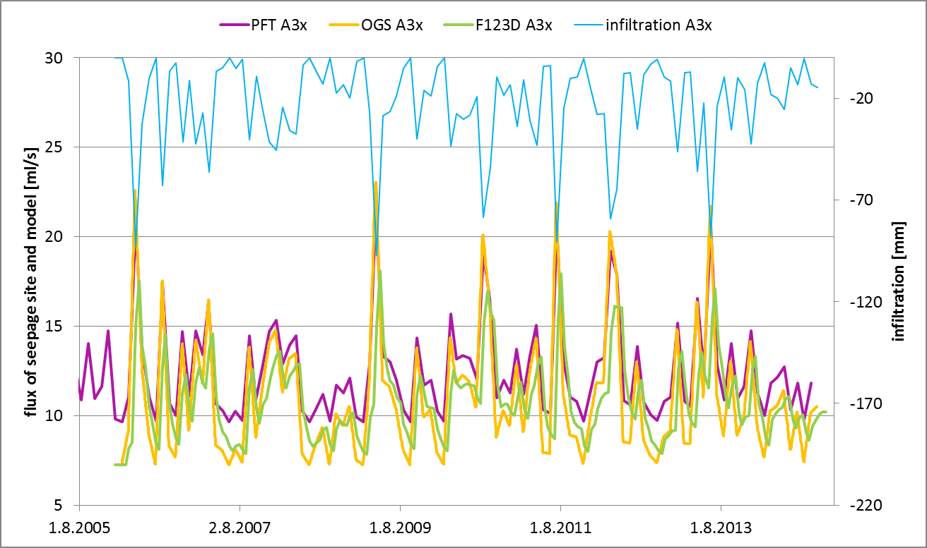
Obr. 10: Porovnání neustáleného modelu výsledků F123d, OGS a PFT pro variantu infiltrace A3x.
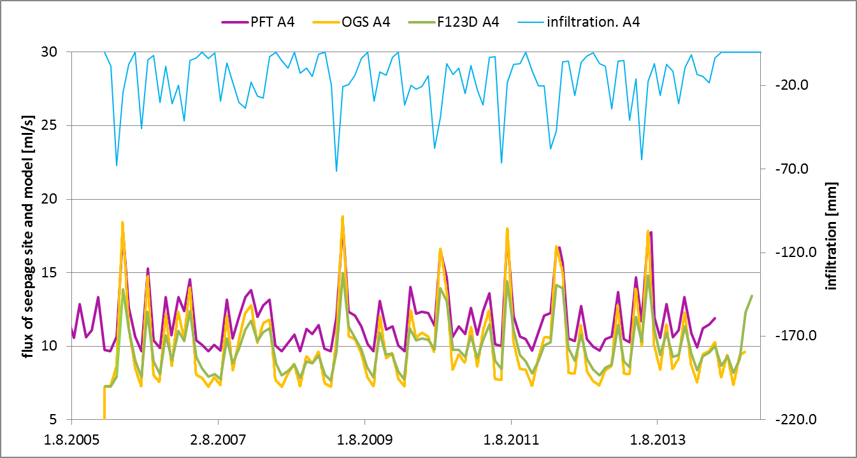
Obr. 11: Porovnání neustáleného modelu výsledků F123d, OGS a PFT pro variantu infiltrace A4.

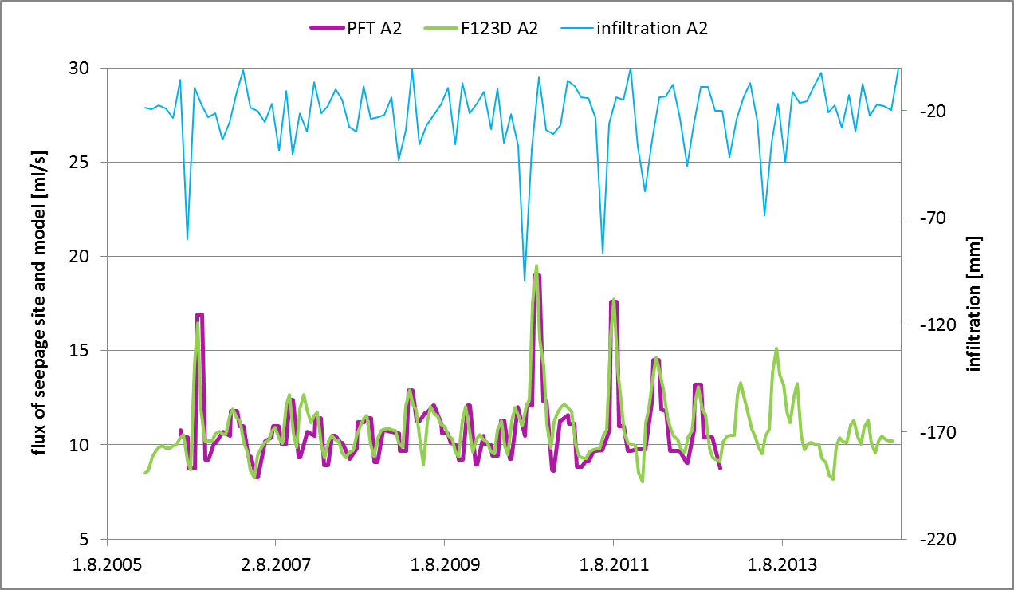
Obr. 12: Porovnání neustáleného modelu výsledků F123d a PFT pro variantu infiltrace A2.

Porovnání transportu pulzu
Z hlediska porovnání transportu mezi jednotlivými softwary byl uvažován nejdříve transport pulzu jako příprava pro transport reálného stopovače.

Okrajové podmínky i hydraulické parametry hydraulického modelu byly nastaveny podle kalibrace ustáleného stavu (kapitola 2.1.1, Tabulka 2). Rychlostní pole je tedy v čase konstantní. Efekt hydraulického modelu není do porovnání zahrnut a jsou porovnávány rozdíly výsledků z řešení transportního problému.

Pro kalibraci transportu a porovnání výsledků mezi jednotlivými kódy nebyl použit inverzní model, protože by toto porovnání nebylo jednoznačné díky většímu množství neznámých vůči jednomu měření. Místo toho byly zadány hodnoty porosit a dalších parametrů na základě odhadu z předchozích úloh a odborné literatury. V horní připovrchové zóně byla stanovena hodnota pórovitosti (n=0,02). Je to méně než obvyklá hodnota pro rozpraskané horniny v připovrchové zóně. V ostatních doménách jsou pórovitosti odhadnuty na základě předchozích analýz (Tabulka 3). Ačkoliv se mohou hodnoty zadaných parametrů sami o sobě jevit jako nerealistické, celkově tvoří syntetickou úlohu, která je vhodná ve své komplexnosti pro porovnání mezi jednotlivými kódy.

Výsledky jsou vyhodnoceny ve formě průnikové křivky a průměrné doby zdržení - mean residence time (MRT):

$$\text{MRT=}\frac{\int_{0}^{∞}{\text{tc}\left(t\right)\text{dt}}}{\int_{0}^{∞}{c\left(t\right)\text{dt}}}$$
Kde t je čas, c(t) je koncentrace vzorkovaného místa.

Průnikovou křivku chápeme jako vývoj koncentrace na stěně tunelu/pukliny. Samotná hodnota MRT není pro porovnání dostatečná díky numerické difúzi a kvůli odlišné délce simulací pro jednotlivé kódy (Hokr 2016 February).

Tabulka 3: Hodnoty parametrů pro transport pulzu – vstupní parametry v horní části a výsledky průměrné doby zdržení MRT v porovnání s modelovaným časem v dolní části.
 |  | M2
MRT odhadnuta z transportu stopovačů [měsíce] | Parametry modelu | 48
n porozity mělké části[1] | Parametry modelu | 0.02
n porozita pukliny[1] | Parametry modelu | 0.0435
n porozity hluboké části[1] | Parametry modelu | 0.0225
Difúzní koeficient [m²/s] | Parametry modelu | 6 × 10⁻¹⁰
Disperzní délka (L/T) [m] | Parametry modelu | 5/1
Tortuosita | Parametry modelu | 1
F123D MRT [měsíce] | Výsledky | 61
Délka simulace [měsíce] | Výsledky | 1200
OGS MRT [měsíce] | Výsledky | 47
Délka simulace [měsíce] | Výsledky | 407
PFT MRT [měsíce] | Výsledky | 45.31
Délka simulace [měsíce] | Výsledky | 600

Pro všechny kódy bylo dosaženo podobných hodnot MRT (Tabulka 3). Průnikové křivky pro jednotlivé kódy jsou zobrazeny na obrázku Obr. 13. Nejvyšší dosažené hodnoty jsou velice blízko sebe a u kódů PFT a F123d jsou téměř totožné. Hodnota peaku u kódu OGS nastává přibližně o dva měsíce dříve. Chvost průnikové křivky zachovává vykazuje velmi dobrou shodu mezi všemi třemi softwary. Optická podobnost křivky v části pulzu mezi OGS a F123d je zřejmá z obrázku. Naopak rozdíl hodnoty MRT je významný a ilustruje obtížnost vyhodnocení aproximace nekonečného integrálu ze simulací konečné délky. Je to pravděpodobně způsobeno efektem zvoleného časového intervalu (dokumentováno v článku Hokr et Balvin 2016).
Rozdíly mohou být způsobeny jednak numerickým schématem, přechodem mezi puklinou a masivem (2D versus 3D puklina) nebo vlivem sítě.

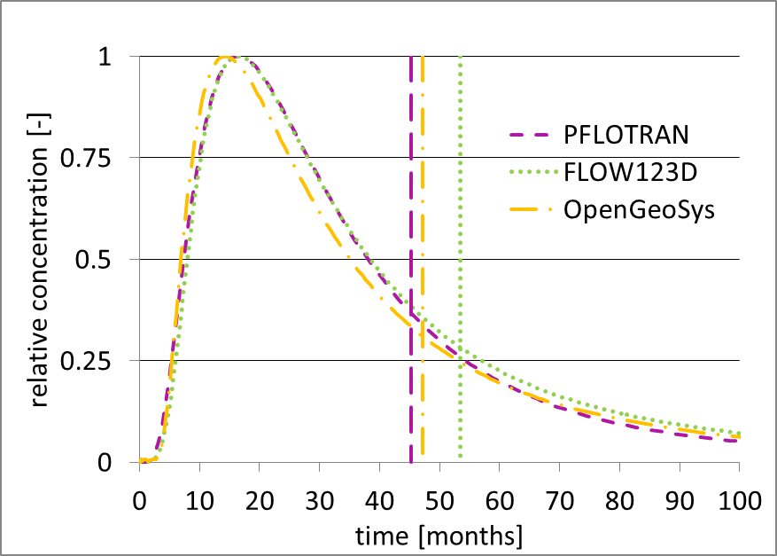
Obr. 13: Porovnání normalizované průnikové křivky a hodnoty MRT (vertikální křivky)

Bodové porovnání transportu

Pro lepší porozumění pohybu látky modelem obzvláště přechodu mezi přípovrchovou mělkou vrstvou a puklinou nebo hlubokým masivem, byly přidány pozorovací body v souřadnicích [metry]:

- A (-50, 20, -15)
- B (-50, 20, -30)
- C (0, 20, -15)
- D (0, 20, -30)
- E (-10, 10, -15)
Pozice bodů je zobrazena na obrázku Obr. 14. Body B a D jsou nastaveny 10 metrů pod mělkou připovrchovou zónou. To znamená celkově 30 metrů pod povrchem.

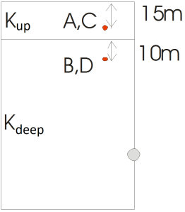
Obr. 14: Pozice dodatečně přidaných pozorovacích bodů v modelu (boční a čelní pohled).

Toto porovnání bylo provedeno mezi softwary OGS a F123d. Nově získané křivky v bodech jsou ve shodě s předchozím porovnáním průnikové křivky na puklině tunelu.
(Obr. 13, Obr. 15). Rozdíly jsou více na začátku pulzu než v jeho chvostu. Rozdíl v pozici pulzu je v řádu dvou měsíců.

Kvalitativně jsou polohy maxim v souladu s uvažovaným rychlostním polem. Tři body A, C, a E v mělké zóně vykáží nejrychlejší kontakt s transportující se látkou, zatímco body B a D později. Bod D na puklině vykáže rychlejší reakci než poslední bod B ve skalním masivu.

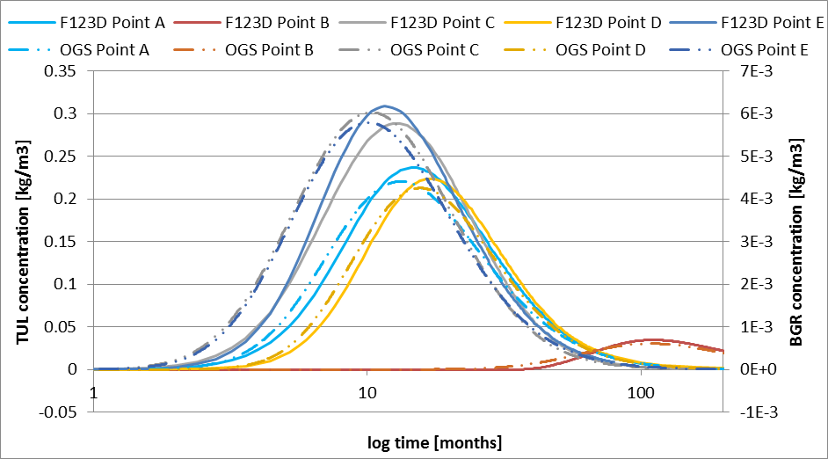
Obr. 15: Porovnání průnikové křivky v bodech v modelu M2.

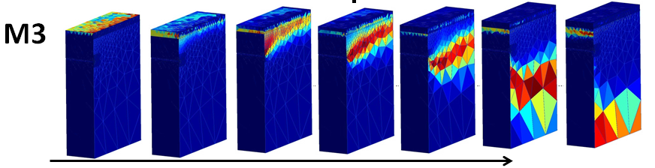
Obr. 16: Časová distribuce postupu pulzu masivem.

Porovnání s měřením (validace)

V této kapitole jsou porovnávány výsledky modelů proudění a transportu vůči měřeným datům. Pro model proudění je provedeno porovnání výsledků všech software vůči měření. Validace na úloze reálného transportu však byla provedena pouze pro F123D.

Model neustáleného toku vůči měřeným datům
Model neustáleného toku a jeho výsledky jsou popsány v kapitole 2.1.2. V této kapitole přidáváme k porovnání softwarů měřená data na obrázcích (Obr. 17, Obr. 18, Obr. 19).

Shoda mezi modelovanými výsledky a měřeními je celkem dobrá pro všechny týmy. Rozsah sezónní variability je vcelku dobře zachycen, ale minima a maxima jsou v simulaci výraznější. Z grafů je zřejmé, že model zachytil měřené vývěry celkem uspokojivě vzhledem k tomu, že byly použity parametry z kalibrace ustáleného modelu. Všechny softwary zachycují s různou mírou přesnosti měřená data. Celkově lze říci, že rozdíly mezi softwary navzájem jsou menší než rozdíl vůči měření což je dáno stejným koncepčním modelem, který je pouze zjednodušeným přiblížením reality.

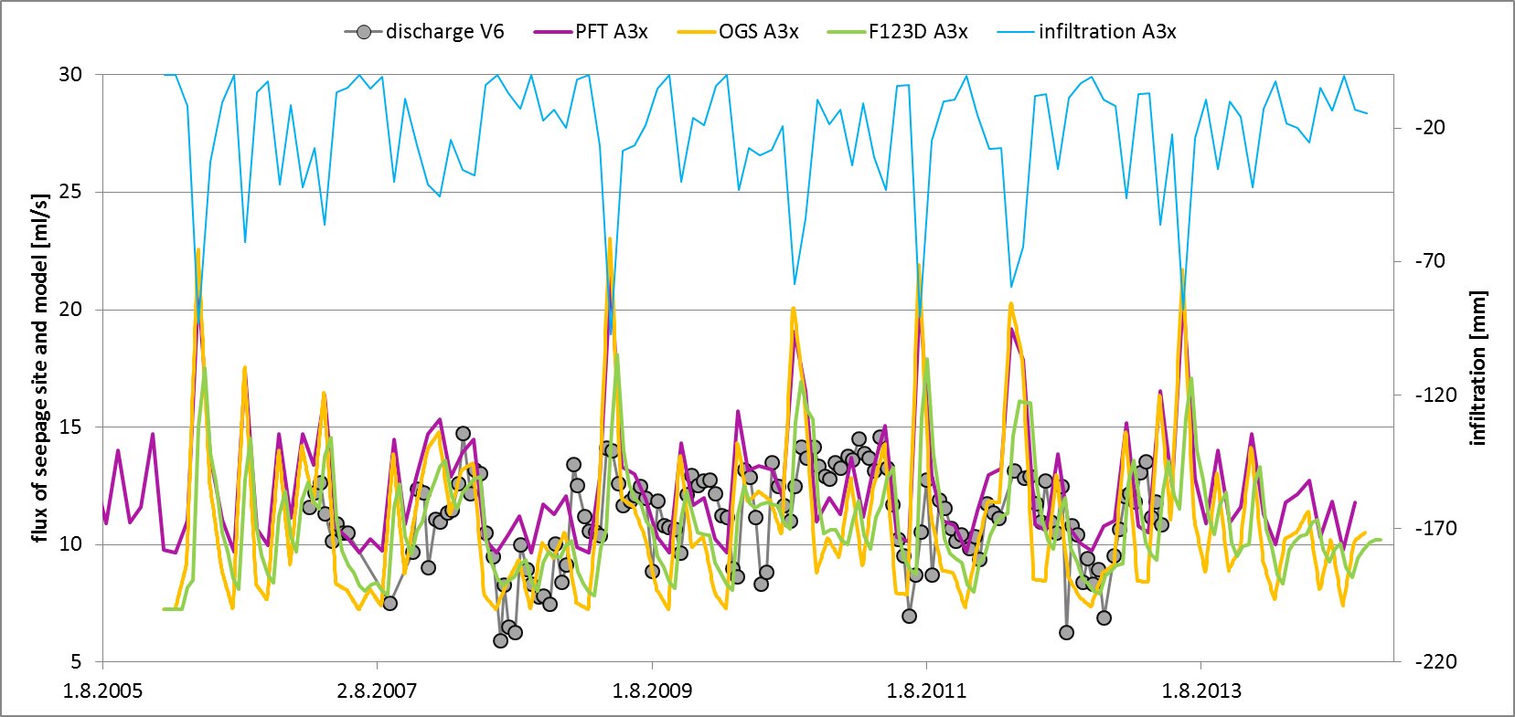
Obr. 17: Porovnání neustáleného modelu výsledků F123d, OGS a PFT vůči měření vývěru V6 pro variantu infiltrace A3x.

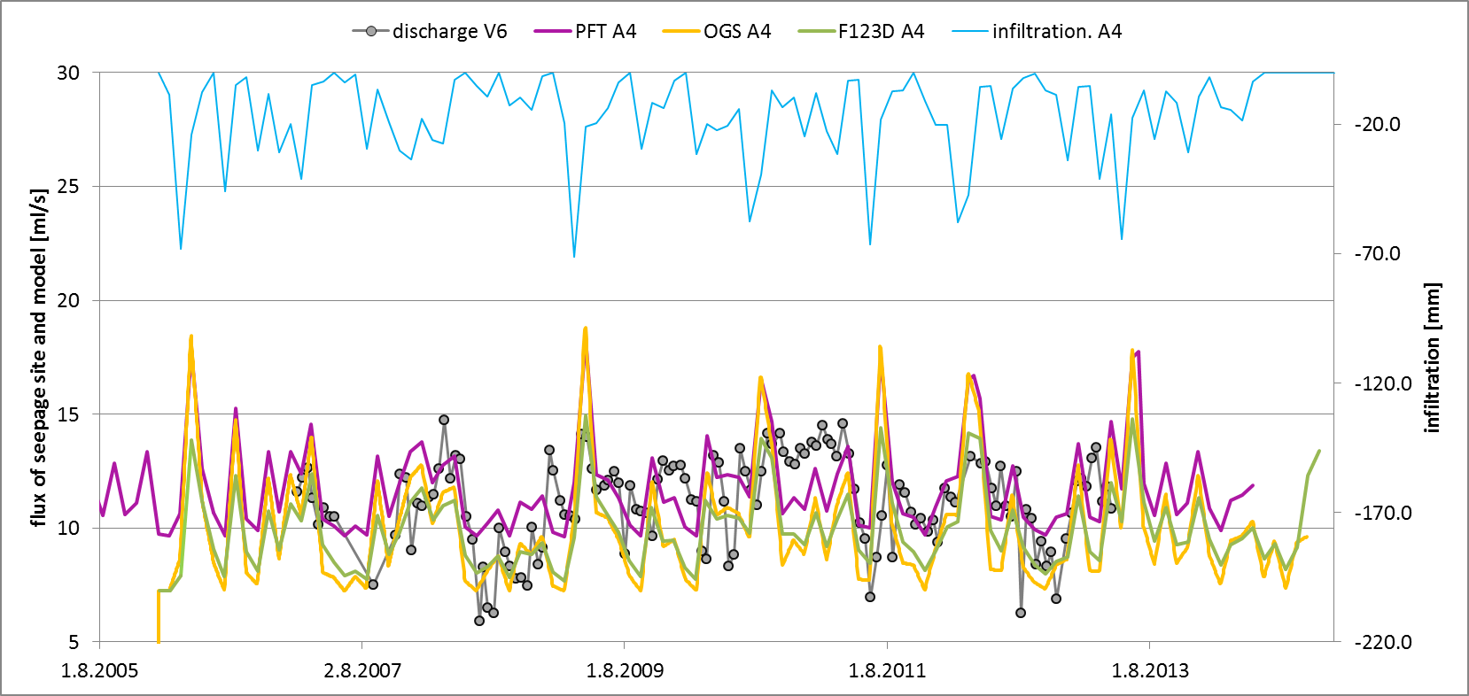
Obr. 18: Porovnání neustáleného modelu výsledků F123d, OGS a PFT vůči měření vývěru V6 pro variantu infiltrace A4.

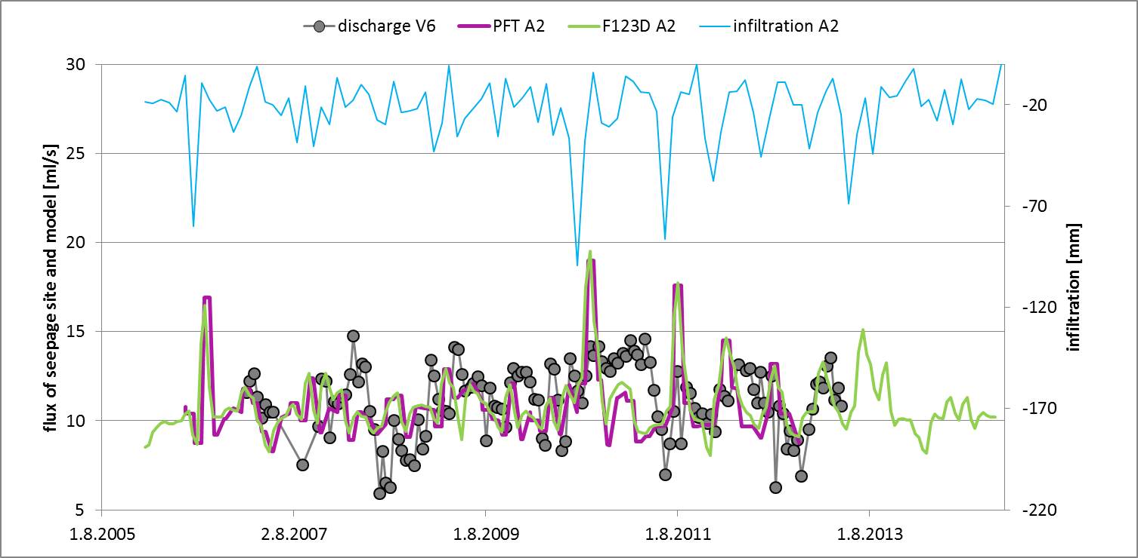
Obr. 19: Porovnání neustáleného modelu výsledků F123d, OGS a PFT vůči měření vývěru V6 pro variantu infiltrace A4.

Kalibrace neustáleného toku na měřená data – F123D
Pro software F123D byla oproti kapitole 2.1.1 provedena navíc kalibrace neustáleného modelu proudění na měřená data. Měřený vývěr pramene V6 byl použit pro automatickou kalibraci hydraulické vodivosti (puklina a skalní masiv) a storativity (puklina, masiv i přípovrchová zóna). Hydraulická vodivost přípovrchové zóny byla předepsána dle vodivosti z ustálené varianty (Kup = 1 × 10⁻⁶ m/s). Počáteční podmínky byly převzaty z ustálené varianty modelu. Počáteční podmínky storativity byly odhadnuty na základě předchozích výpočtů na lokalitě (S_{init.} = 1 × 10⁻⁴ m⁻¹). Kalibrace byla vykonána použitím softwaru UCODE (Obr. 20).

Kalibrace proběhla v 22 iteracích, přičemž zhruba od sedmé iterace se hodnoty parametrů již nijak výrazně neměnily. Nejlepší sada parametrů byla dosažena v devatenácté iteraci. Hydraulická vodivost se měnila během iterace velmi málo, což potvrdilo validitu kalibrace ustáleného modelu. Storativity se měnila naopak velmi výrazně. Během kalibrace bylo zjištěno, že storativita má vliv pouze v připovrchové zóně. Extrémní hodnoty storativity jsou dosaženy vlivem prakticky nulového vlivu parametru na výsledek. Pakliže by storativity neměla vliv ani na přípovrchovou zónu, jednalo by se o sérii ustálených modelů.

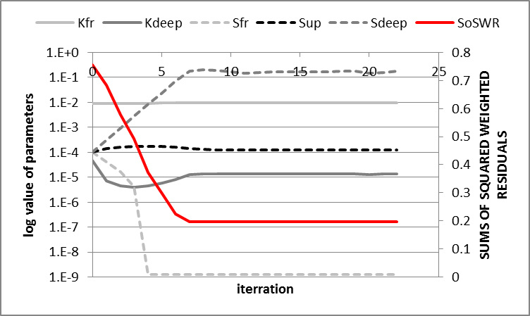
Obr. 20: Průběh kalibrace parametrů softwarem UCODE a suma čtverců jako kritérium shody měřených hodnot a modelovaných (SoSWR).

Na Obr. 21 je porovnání výsldků kalibrovaného neustáleného modelu vůči měření (na které byla kalibrace provedena). Oproti neustálenému modelu z předchozí kapitoly, který přebíral parametry z kalibrace ustáleného modelu a předběžný odhad storativity dostáváme mnohem lepší souhlas s měřením, zejména již nejsou přítomny extrémní maxima. Jelikož vodivosti se novou kalibrací příliš nezměnily, byla tato nerealistické maxima pravděpodobně způsobena rozdílem ve storativitě přípovrchové vrstvy S_{up}, hodnota 10⁻⁴ m⁻¹ (neustálená kalibrace) oproti 10⁻⁵ m⁻¹ (předběžný odhad použitý v kapitole 2.1.2).

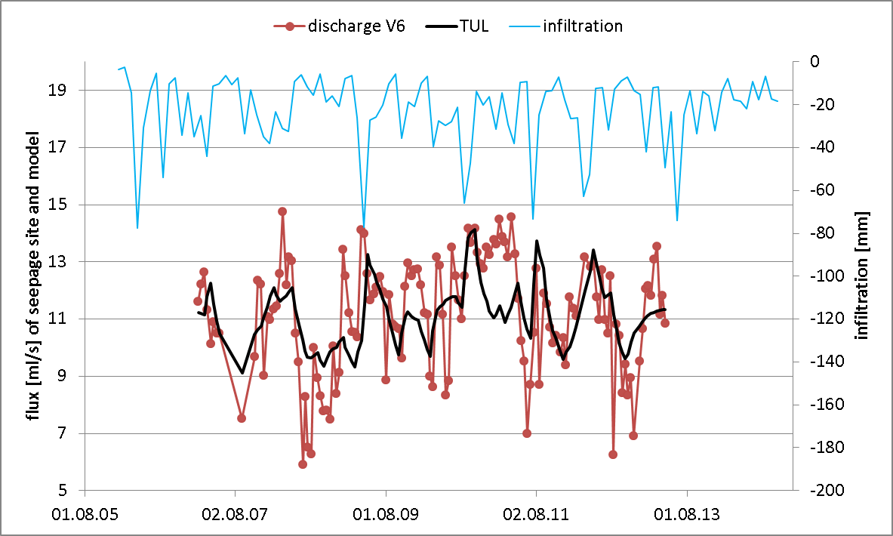
Obr. 21: Výsledky kalibrace modelu a porovnání s měřenými hodnotami.
Tabulka 4: Hodnoty kalibrovaných parametrů z původního ustáleného modelu.
 | Kfr [m/s] | Kdeep [m/s] | Sfr [m⁻¹] | Sup [m⁻¹] | Sdeep [m⁻¹]
kalibrace neustáleného modelu | 1.14 ×10⁻⁷ | 1.54 ×10⁻¹⁰ | 1.29 ×10⁻⁹ | 1.24 ×10⁻⁴ | 1.77 ×10⁻¹
kalibrace ustáleného modelu | 1.06 ×10⁻⁷ | 5.28 ×10⁻¹⁰ | - | - | -

Výsledky – porovnání transportu reálného stopovače
Model transportu reálného stopovače je nejkomplexnější úlohou porovnávanou v tomto textu vůči měření. Jedná se o úlohu ustálené hydrauliky a neustáleného transportu. Tato úloha zahrnuje významně více nejistot hlavně ve vstupních datech, která nemusí ve své podstatě korespondovat s konceptuálním modelem. Některé předchozí zjištěné rozdíly se mohou projevit více anebo vůbec a naopak se mohou projevit vlivy, které nebyly v předchozích úlohách zjištěny.

Koncepční model a hydraulické podmínky vychází z předchozího modelu ustálené hydrauliky (Tabulka 2). Parametry transportu jsou převzaty z modelu transportu pulzu (Tabulka 3). Časově proměnné hodnoty koncentrací na povrchu jsou časové řady měřených stabilních stopovačů kyslíku a vodíku ve srážkách (hodnoty δ¹⁸O a δ²H) z obrázku Obr. 4. Výsledky modelu transportu porovnáváme s měřením koncentrací (δ¹⁸O a δ²H) ve vývěru pramene V6 (Obr. 4).

Model transportu zachycuje velmi dobře trend měření, jak pro izotopy deuteria, tak pro izotopy kyslíku 18. Model velmi dobře zachycuje čtyřleté období od roku 2010 do roku konce roku 2013. Kvalitativní rozdíl mezi simulací v posledních dvou letech není v rámci použitého koncepčního modelu vysvětlitelný.

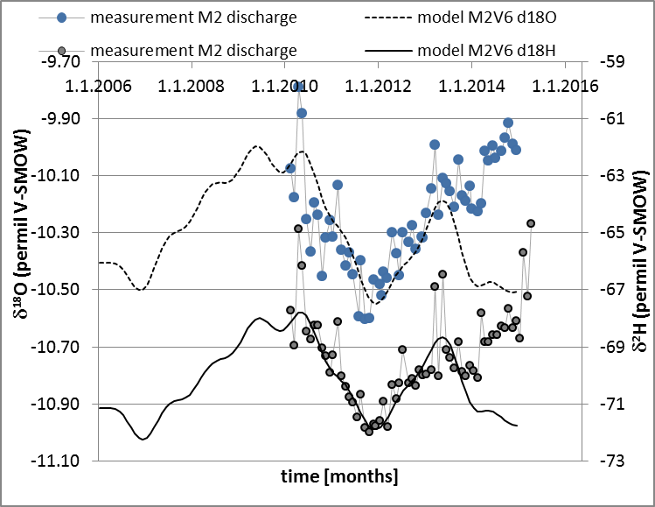
Obr. 22: Výsledky modelování reálného průběhu transportu stabilních izotopů δ²H and δ¹⁸O ustálenou hydraulikou

Závěr
Software Flow123d byl porovnán na realistické úloze neustáleného proudění a na úloze transportu umělého pulzu v reálném hydraulickém prostředí vůči výsledkům softwarů OpenGeoSys a Pflotran na stejných úlohách. Výsledky všech tří softwarů vykazují velmi dobrou shodu. Větší rozdíly byly pozorovány v úloze nestacionárního proudění, menší rozdíly v úloze transportu pulzu.
Dále byly výsledky software Flow123d porovnány s měřenými daty výtoku do tunelu. Předchozí výsledky simulace neustáleného proudění byly porovnány s měřením. I přes kvalitativní shodu vycházely zejména maxima výtoku výrazně vyšší. Dále byla provedena kalibrace všech klíčových parametrů neustáleného modelu na měřená data. Zde již byla pozorována velmi dobrá shoda s měřením. Poslední validační úlohou byla simulace transportu reálných stopovačů při použití stejných parametrů jako v úloze transportu pulzu. V prvních dvou třetinách simulovaného období model velmi přesně vystihl měřené koncentrace izotopů, nicméně v poslední třetině je predikce modelu výrazně odlišná.
Prezentované výsledky softwaru Flow123d na verifikačních a validačních úlohách potvrzují použitelnost tohoto software při řešení úloh proudění a transportu na rozsáhlých oblastech v nehomogenním prostředí bloků horniny-matrice protnutém systémem propustných puklin/zlomů, včetně reálné lokality hlubinného úložiště.

Vstupní soubory simulací
Pro svou rozsáhlost nejsou vstupní soubory provedených simulací součástí tohoto dokumentu nebo jeho příloh, ale jsou ke stažení na adrese:
http://flow.nti.tul.cz/validace_2.1.0

Literatura
Gardner, W. P., Hokr, M., Shao, H., Balvin, A., Kunz, H., & Wang, Y. (2016). Investigating the age distribution of fracture discharge using multiple environmental tracers, Bedrichov Tunnel, Czech Republic. Environmental Earth Sciences, 75(20), 1374.
Geuzaine, C., & Remacle, J. F. (2009). Gmsh: A 3‐D finite element mesh generator with built‐in pre‐and post‐processing facilities. International Journal for Numerical Methods in Engineering, 79(11), 1309-1331.
Hokr, M. et al. (2014), Tunel 2011, Závěrečná zpráva, SÚRAO, 2014, 166 p. (In Czech)
Hokr, M., Shao, H., Gardner, W. P., Balvín, A., Kunz, H., Wang, Y., & Vencl, M. (2016). Real-case benchmark for flow and tracer transport in the fractured rock. Environmental Earth Sciences, 75(18), 1273.
Hokr, M., & Balvín, A. (2016, February). Numerical properties of a model problem for evaluation of natural tracer transport in groundwater. In Proceedings of the Conference Algoritmy (pp. 292-301).
Klomínský J., Woller F. (eds.) (2010): Geological studies in the Bedrichov water supply tunnel. RAWRA Technical Report 02/2010.– 103 p., Czech Geol. Survey, Prague. ISBN 978-80-7075-760-4
Žák, J., Verner, K., Klomínský, J., Chlupáčová, M. (2009) “Granite tectonics” revisited: insights from comparison of K-feldspar shape-fabric, anisotropy of magnetic susceptibility (AMS), and brittle fractures in the Jizera granite, Bohemian Massif. Int. J. Earth Sci. (Geol. Rndsch.) 98, 5, 949-967.
Shao, Hua, et al. "Flow Processes." Thermo-Hydro-Mechanical-Chemical Processes in Fractured Porous Media: Modelling and Benchmarking. Springer International Publishing, 2016. 33-39.
Šanda, M. (ed.) (2013), Assessment of recharge dynamics in sedimentary and fractured granitic structures of catchments in the northern Czech Republic, using the Tritium-Helium-3 Dating Technique, Progress Report For The Research Contract-16335 (Dec 11th 2012 – Dec 10th 2013).

